UNIVERSIDADE SÃO JUDAS TADEU
BACHARELADO EM ENGENHARIA DE COMPUTAÇÃO

MATEUS BALBINO ALVES — RA: [RA A CONFERIR NA MATRÍCULA]
CAUAN RODRIGUES DE OLIVEIRA LEITE — RA: 823129236
LUCAS RODRIGUES ZAJAC — RA: 822163722
GABRIEL LIMA MIRANDA — RA: 82325006
VICTOR BRITO PINHEIRO — RA: 823148423
PEDRO HENRIQUE GOMES PEREIRA — RA: 823148032

SISTEMA INTELIGENTE DE SUPERVISÃO E DIAGNÓSTICO DE MOTORES ELÉTRICOS
Plataforma Eixo · coletor ESP32 e aplicação web

DOCUMENTO DE SOFTWARE — VERSÃO ALINHADA AO PROTÓTIPO IMPLEMENTADO — 10/11/2026

Orientador: Prof. Nelson Aguiar

SÃO PAULO — 2026

NOTA SOBRE O ESTADO DAS EVIDÊNCIAS
Este Documento de Software descreve o sistema como ele foi efetivamente implementado até 10/11/2026 — coletor de campo em ESP32 e plataforma web Eixo, publicada em https://eixomotores.cloud — e separa, em cada seção, o que está implementado e verificado por testes de software, o que está parcialmente implementado e o que permanece como proposta a validar em bancada. Valores-alvo de desempenho, limites iniciais das regras e exemplos numéricos não são resultados experimentais. Itens sem fonte primária (RA de um autor, calibração dos sensores frente a instrumentos de referência, fotografias da montagem final, séries de ensaio e métricas) continuam explicitamente pendentes; o motor de bancada, o esquema elétrico, a lista de materiais e as versões dos artefatos estão registrados nas Seções 5 e 10. Nenhum resultado de bancada é alegado. O artigo destinado a periódico, derivado deste documento, encontra-se em Documentos/Artigo.docx no repositório.

RESUMO
Este trabalho especifica e documenta o Eixo, sistema de supervisão e diagnóstico de motores elétricos composto por um coletor baseado em ESP32 e por uma plataforma web multiempresa. O coletor mede temperatura (DS18B20), corrente nas três fases (transformadores SCT-013-005) e vibração triaxial (acelerômetro ADXL345), da qual estima a velocidade de vibração RMS na banda de 10 a 250 Hz; a cada 2 s produz uma leitura agregada, identificada por dispositivo, inicialização e sequência, retida em fila local e enviada em lotes por HTTPS a uma função PostgreSQL (Supabase) que autentica o dispositivo, valida faixas físicas, descarta reenvios, persiste a série e avalia regras de diagnóstico; a interface web, publicada em https://eixomotores.cloud, recebe leituras e alertas por WebSocket e inclui um guia interativo com motor virtual. Tensão e rotação são canais opcionais de coletores de terceiros. O diagnóstico em operação aplica limites fixos com persistência temporal e guarda, em cada alerta, a cópia da regra utilizada; uma linha de base estatística por motor (média e desvio-padrão por hora do dia, dia da semana e faixa de rotação, sobre 14 dias) já é calculada, sem modelos de aprendizado de máquina ou de linguagem, e um detector contextual por estágio de carga é especificado para avaliação experimental. O documento reúne requisitos funcionais e não funcionais rastreáveis à implementação, casos de uso, arquitetura, contrato de dados, modelo de dados, método de diagnóstico, protocolo experimental comparativo e estado das evidências. A lógica de ingestão e o processamento de vibração foram verificados por testes de software; não há séries de bancada, calibrações nem ensaios concluídos, e nenhum desempenho diagnóstico é afirmado.
Palavras-chave: motores elétricos; monitoramento de condição; ESP32; Internet Industrial das Coisas; Supabase; detecção de anomalias.

ABSTRACT
This work specifies and documents Eixo, an electric-motor monitoring and diagnostic system composed of an ESP32-based field collector and a multi-tenant web platform. The collector measures temperature (DS18B20), three-phase current (SCT-013-005 current transformers) and triaxial vibration (ADXL345 accelerometer), from which RMS vibration velocity is estimated in the 10–250 Hz band; every 2 s it produces an aggregated reading tagged with device, boot and sequence identifiers, held in a local queue and sent in batches over HTTPS to a PostgreSQL function (Supabase) that authenticates the device, validates physical ranges, discards retransmissions, stores the series and evaluates diagnostic rules; the web interface, publicly available at https://eixomotores.cloud, receives readings and alerts over WebSocket and includes an interactive guide with a virtual motor. Voltage and rotational speed are optional channels from third-party collectors. In operation, diagnosis applies fixed thresholds with temporal persistence and stores a copy of the triggering rule with each alert; a per-motor statistical baseline (mean and standard deviation by hour of day, day of week and speed band, over 14 days) is already computed, without machine-learning or language models, and a load-stage contextual detector is specified for experimental evaluation. The document gathers functional and non-functional requirements traceable to the implementation, use cases, architecture, data contract, data model, diagnostic method, a comparative experimental protocol and the state of evidence. The ingestion logic and the vibration-processing chain were verified by software tests; no bench series, calibration records or completed experiments exist, and no diagnostic performance is claimed.

SUMÁRIO
1 Introdução e objetivos
2 Requisitos e critérios mensuráveis
3 Atores e casos de uso
4 Arquitetura implementada e sequência
5 Instrumentação e calibração
6 Modelo de dados e contrato da leitura
7 Método de validação, correlação e diagnóstico
8 Plano experimental e métricas
9 Histórias de usuário e sprints
10 Evidências, código e reprodutibilidade
11 Considerações finais
12 Referências
Anexo A – checklist de conferência

1 INTRODUÇÃO E OBJETIVOS
Falhas mecânicas e elétricas em motores podem produzir desvios em vibração, corrente, temperatura e velocidade. A leitura isolada de cada grandeza pode gerar falsos alarmes; por isso, o objetivo é combinar medição confiável, análise multivariável e alertas rastreáveis (MOBLEY, 2002; RANDALL, 2011; JARDINE; LIN; BANJEVIC, 2006). O projeto é uma infraestrutura de monitoramento de condição e apoio ao diagnóstico; detectar uma anomalia não equivale a estimar vida útil remanescente nem a prever uma falha, de modo que o termo “manutenção preditiva” é usado apenas como horizonte de evolução, após validação longitudinal.
Objetivo geral: projetar, implementar e avaliar um sistema de supervisão e diagnóstico capaz de detectar condições anômalas em motores elétricos, com rastreabilidade de cada alerta até as leituras e a regra que o originaram, e de ser avaliado em ensaios de carga crescente.
Objetivos específicos: (i) instrumentar um coletor ESP32 com temperatura, corrente trifásica e vibração, e documentar sua calibração; (ii) transmitir leituras com identificação, fila local e reenvio, e persisti-las de forma idempotente; (iii) validar integridade e calcular atributos de janela (médias, tendências e correlações); (iv) detectar anomalias por regras auditáveis e notificar o operador com ações corretivas; (v) isolar empresas, controlar papéis e registrar auditoria; (vi) comparar, em ensaio repetível, um detector contextual por estágio de carga com a regra de limite fixo em operação.
Estado em 08/11/2026: (i) a (v) estão implementados e versionados, incluindo o cadastro da empresa no primeiro acesso, os convites por e-mail e o guia interativo com motor virtual; a calibração metrológica e o item (vi) dependem da bancada e permanecem pendentes.

2 REQUISITOS E CRITÉRIOS MENSURÁVEIS

2.1 Requisitos funcionais
Cada requisito indica o artefato que o implementa e sua situação: Implementado (código versionado e exercitado por teste ou uso), Parcial (parte da função existe) ou Pendente (especificado, sem código).
ID | Descrição verificável | Artefato | Situação
RF01 | Adquirir temperatura, corrente nas três fases e vibração triaxial no coletor ESP32, produzindo uma leitura agregada a cada 2 s. | Firmware Coletor-eixo | Implementado
RF02 | Aceitar tensão e rotação como canais opcionais enviados por coletores de terceiros, sem estimá-los quando ausentes. | ingest(); tabela leituras | Implementado (não instrumentados no coletor Eixo)
RF03 | Reter leituras em fila local e enviá-las em lote por HTTPS com device_id, boot e seq; reenviar lotes não confirmados. | Firmware ≥ 1.1.0 | Implementado
RF04 | Autenticar o coletor por token (hash SHA-256), validar faixas físicas, descartar reenvios e persistir leituras com instante de aquisição e de recepção. | ingest() — migração 003 | Implementado; testes T2–T12
RF05 | Exibir painel web em tempo real com valores, carimbo de tempo, último contato do coletor e “não medido” para grandeza ausente. | Painel.tsx, Motor.tsx; Supabase Realtime | Implementado
RF06 | Consultar leituras históricas por motor e intervalo. | Motor.tsx; índice leituras(motor_id, ts) | Implementado
RF07 | Detectar anomalia por limites fixos com persistência de K leituras válidas (fase 1) e registrar anomalia com cópia da regra e dos valores. | avaliar_fase1(); regras_diagnostico | Implementado; testes T2, T3, T7
RF08 | Gerar alerta, exibi-lo em tempo real, associar ações corretivas e registrar reconhecimento (quem, quando, ação). | Alertas.tsx; tabelas alertas, acoes_corretivas | Implementado
RF09 | Calcular atributos de janela: médias, tendência entre meias-janelas e coeficiente de Pearson das últimas N leituras válidas. | atributos_janela() — migração 003 | Implementado; teste T10 (não dispara alertas)
RF10 | Aprender linha de base por motor, grandeza, hora, dia da semana e faixa de rotação (fase 2) e informar a maturidade do aprendizado. | atualizar_baseline(); view status_aprendizado | Parcial: média e desvio por célula (hora, dia da semana, faixa de rotação; mínimo de 30 leituras; 14 dias) e indicador de maturidade prontos; comparação por escore z, disparo por desvio e agendamento pendentes
RF11 | Detectar sobrecarga contextual por estágio de carga com limiares, tendências e correlação (detector proposto). | Seção 7.4 | Pendente: avaliação sobre séries exportadas
RF12 | Cadastrar motores (dados de placa, aplicação fixa ou multispeed) e coletores (tipo, protocolo, grandezas, token). | Motores.tsx, Motor.tsx; tabelas motores, coletores | Implementado
RF13 | Autenticar usuários individuais, isolar empresas e aplicar papéis dev, master, admin e comum com limites por empresa. | Supabase Auth; RLS; migração 002 | Implementado
RF14 | Registrar auditoria de inserções, alterações e exclusões com autor, instante e estados anterior e posterior. | registrar_auditoria(); Auditoria.tsx | Implementado; teste T12
RF15 | Oferecer guia interativo com motor e coletor virtuais, identificados como simulados, usando o mesmo endpoint: cadastro, escolha dos sensores com cobertura de diagnóstico, instalação por arrastar e soltar no desenho do motor, conexão por chave, tempo real, aprendizado, sobrecarga e tratamento do alerta. | Guia.tsx; guiaBackend.ts; guiaConteudo.ts; MotorSvg.tsx; ExemploAprendizado.tsx; sim.ts | Implementado (10 etapas; modo demonstração em memória para perfis de visualização)
RF16 | Medir disponibilidade das leituras (recebidas × esperadas) e atraso aquisição → banco (P50, P95). | view qualidade_telemetria | Implementado; teste T9
RF17 | Registrar metadados e resultados de ensaio (ficha do motor, estágios de carga, rótulos de referência). | Ficha de ensaio externa | Pendente: sem tabela própria
RF18 | Ingerir telemetria por MQTT. | Campo protocolo em coletores | Pendente: sem broker
RF19 | Cadastrar a empresa no primeiro acesso (nome fantasia, razão social e CNPJ validado, numérico ou alfanumérico) e convidar usuários por e-mail com convite ou link de acesso; o convidado entra na empresa com o papel definido. | cadastrar_empresa(), vincular_convite(), cnpj_valido() — migração 004; Edge Function convidar; CadastroEmpresa.tsx, Usuarios.tsx | Implementado; 16 testes (004_cadastro_convites.sql) executados em 06/11/2026
RF20 | Apresentar a auditoria como eventos legíveis por papel (cadastro, edição e exclusão de motores e coletores, convites, papéis, tratativas de alerta); eventos automáticos visíveis só para o papel dev. | auditoria.evento — migração 004; Auditoria.tsx | Implementado

2.2 Requisitos não funcionais e restrições
A classificação das características de qualidade utiliza o modelo ISO/IEC 25010:2023. Preço e uso obrigatório de ESP32 são tratados como restrições de projeto, e não como características de qualidade do produto. As metas são critérios propostos de aceite; nenhuma foi medida em bancada.
ID | Meta / forma de medir | Categoria | Situação
RNF01 | Atualização ponta a ponta do painel < 2,0 s (P95), com intervalo de envio igual ao ciclo de aquisição (2 s). Medir por ts e recebido_em no banco e instante de renderização na interface. | Eficiência de desempenho | A medir; instrumentação parcial (ts, recebido_em)
RNF02 | Alerta exibido < 1,0 s (P95) desde a confirmação da regra; medir entre a criação do alerta no banco e a renderização. | Eficiência de desempenho | A medir
RNF03 | Uma leitura lógica a cada 2 s por coletor; formas de onda amostradas no coletor e reduzidas a valores eficazes. | Eficiência de desempenho | Implementado; verificar por sequência (qualidade_telemetria)
RNF04 | Operação contínua por 2 h de ensaio; ≥ 99 % das leituras esperadas persistidas (recebidas × esperadas pela sequência; contador de perdas). | Confiabilidade | A medir
RNF05 | Retomada do envio em até 15 s após o retorno da rede, sem perda dentro da capacidade da fila (90 leituras, 3 min); leituras com mais de 60 s de atraso persistidas sem alerta. | Confiabilidade | Implementado; interrupções reproduzíveis a ensaiar
RNF06 | Mudança de regra (limites e persistência) sem alteração do firmware; cada edição registrada na auditoria. | Manutenibilidade | Implementado
RNF07 | Contas individuais com confirmação de e-mail e senha de no mínimo 8 caracteres (maiúscula, minúscula, número e símbolo); senhas apenas como hash; TLS em toda comunicação externa; isolamento por empresa (RLS). | Segurança | Implementado; firmware ainda não verifica o certificado do servidor
RNF08 | Grandeza não recebida exibida como “não medida”, nunca estimada; leituras fora de faixa gravadas como inválidas e excluídas das análises. | Confiabilidade / adequação funcional | Implementado; estado “diagnóstico indeterminado” pendente
RP01 | ESP32 obrigatório; registrar lista de materiais, custo unitário e custo total. | Restrição de projeto | Lista de materiais e custo aproximado na Seção 5.4; notas fiscais a anexar
RP02 | Infraestrutura sem custo inicial: front-end estático (hospedagem compartilhada) e Supabase no plano gratuito. | Restrição de projeto | Adotado; front-end publicado em https://eixomotores.cloud (Hostinger, plano Single) e limites do plano documentados em prototipos/VIABILIDADE.md

O RNF01 é consistente com HU04; o RNF02, com HU07. A meta de 2 s não inclui a persistência exigida pela regra (K = 3 leituras, cerca de 4 a 6 s) nem o preenchimento de janelas de análise. O intervalo de envio padrão do coletor é 10 s (ajustável de 2 a 3600 s); para verificar o RNF01 ele deve ser igualado ao ciclo de 2 s.

2.3 Papéis e limites por empresa
A plataforma é multiempresa: cada empresa (tabela contas) tem seus próprios motores, coletores, regras e alertas, e nunca enxerga dados de outra. Os papéis e seus limites são impostos por gatilhos e políticas de segurança em nível de linha no banco, não apenas pela interface.
Papel | Quantidade | Pode
dev | Global (equipe Eixo) | Consultar todas as empresas e abrir o quadro de qualquer uma, sem editar dados.
master | 1 por empresa | Tudo do admin, mais gerenciar usuários: convidar por e-mail, definir papéis, desativar.
admin | Até 4 por empresa | Cadastrar e editar motores, coletores e regras; reconhecer e silenciar alertas; consultar auditoria.
comum | Até 5 por empresa | Visualizar e acompanhar o monitoramento.

O primeiro usuário cadastrado sem convite pendente cria uma empresa e torna-se seu master; um usuário convidado entra na empresa do convite com o papel definido pelo master. Os limites são verificados ao criar ou alterar perfis e ao emitir convites.

3 ATORES E CASOS DE USO
Atores externos: Operador (interage pelo navegador, nos papéis master, admin ou comum), Coletor (dispositivo emissor de dados: coletor Eixo em ESP32, coletor de terceiro ou coletor virtual do guia interativo) e Suporte (papel dev, somente consulta). O motor físico é objeto monitorado, não ator de software. O motor de regras, o banco e o serviço de tempo real são componentes, não atores; a chegada de um lote dispara o processamento sem se converter em agente externo.
Figura 1 – Relações entre casos de uso centrais
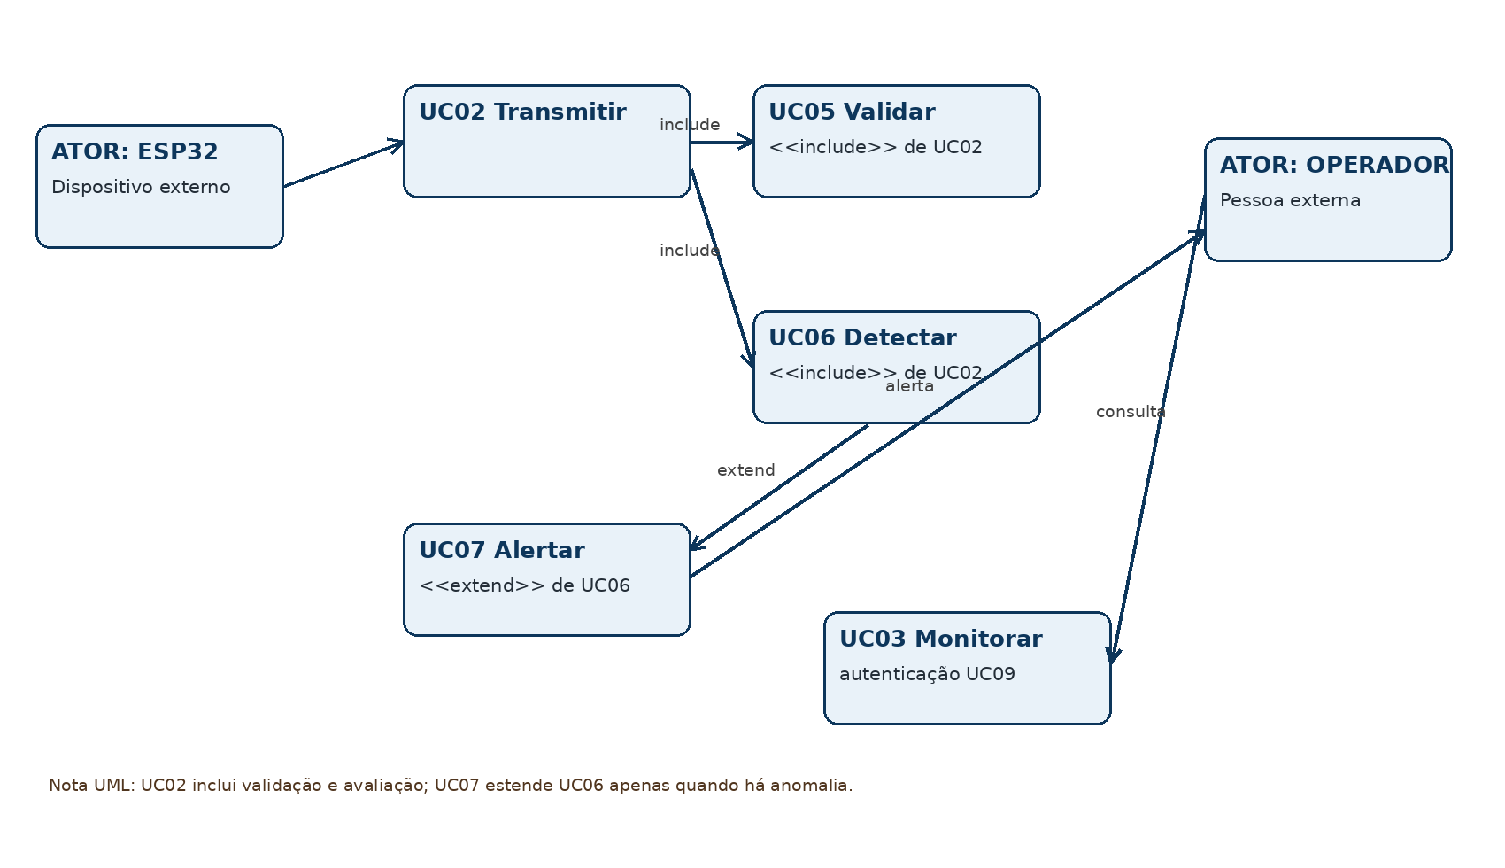
Fonte: elaboração dos autores (2026).
Relações adotadas: UC02 «include» UC05 e UC06, pois a função de ingestão executa, na mesma transação, autenticação, validação, deduplicação, persistência e avaliação das regras. UC07 «extend» UC06 sob a condição [K leituras consecutivas acima do limite crítico]. UC03 e UC04 «include» UC09 (autenticação), exigida para qualquer página além do login. A tabela indica, para cada caso, o artefato que o implementa.
Caso | Ator principal | Pré-condição | Fluxo / resultado | Implementação
UC01 Coletar | Coletor | Sensores habilitados; relógio NTP | A cada 2 s lê temperatura, RMS de corrente por fase e velocidade de vibração por eixo; monta a leitura com ts, boot e seq; enfileira. | Firmware (fila de 90)
UC02 Transmitir | Coletor | Wi-Fi e endpoint disponíveis; token gravado | No intervalo de envio, POST HTTPS do lote (até 30 leituras) ao endpoint rpc/ingest; o lote sai da fila após HTTP 2xx. | Firmware; PostgREST
UC03 Monitorar | Operador | UC09 concluído | Painel com KPIs, tabela de motores e alertas ativos; página do motor com tempo real, gauges e histórico; “não medido” para grandeza ausente. | Painel.tsx, Motor.tsx
UC04 Histórico | Operador | UC09 concluído | Filtra período e consulta leituras persistidas do motor. | Motor.tsx
UC05 Validar | Coletor (evento de chegada) | UC02 entregou lote | Autentica token, aplica faixas físicas, normaliza ts (ou idade_ms), ignora reenvios por (device_id, boot, seq), grava com recebido_em. | ingest()
UC06 Detectar | Coletor (evento de chegada) | Leitura válida e com até 60 s de atraso | Avalia as regras do motor: K leituras válidas consecutivas acima do limite crítico, em até 2 min, abrem anomalia com cópia da regra. | avaliar_fase1()
UC07 Alertar | Operador (destinatário) | UC06 abriu anomalia; sem alerta ativo no motor | Cria alerta vinculado à anomalia; publica por WebSocket; interface exibe e permite reconhecer ou silenciar. | Realtime; Alertas.tsx
UC08 Ações corretivas | Operador | Alerta disponível | Exibe ações corretivas sugeridas por padrão de desvio; registra quem reconheceu, quando e a ação. | acoes_corretivas; Alertas.tsx
UC09 Autenticar | Operador | Usuário cadastrado e e-mail confirmado | Login, criação de conta, recuperação de senha; sessão e perfil com papel e empresa. | Supabase Auth; Login.tsx; auth.tsx
UC10 Cadastrar motor e coletor | Operador (admin/master) | UC09 concluído | Dados de placa, aplicação, grandezas medidas, protocolo; gera token exibido uma única vez e grava seu hash; regras padrão criadas por gatilho. | Motores.tsx, Motor.tsx; criar_regras_padrao()
UC11 Gerenciar usuários | Operador (master) | UC09 concluído | Convida por e-mail, define papel, desativa; limites 1/4/5 verificados no banco. | Usuarios.tsx; migração 002
UC12 Auditar | Operador (admin/master) / Suporte | UC09 concluído | Consulta registro de operações com diff entre estado anterior e posterior. | Auditoria.tsx; tabela auditoria
UC13 Guia interativo | Operador | UC09 concluído | Percorre dez etapas com um motor virtual: cadastro, escolha dos sensores com cobertura de diagnóstico, instalação dos sensores e do coletor por arrastar e soltar sobre o desenho do motor (cada ponto é avaliado e justificado), conexão do coletor com a chave gerada, tempo real, aprendizado (com exemplo sintético de reconhecimento), sobrecarga provocada e tratamento do alerta; leituras marcadas como simuladas; perfis de visualização usam modo demonstração em memória. | Guia.tsx; guiaBackend.ts; guiaConteudo.ts; MotorSvg.tsx; sim.ts
UC14 Executar ensaio | Operador / pesquisador | Bancada instrumentada | Registra ficha do motor, estágios de carga com instantes UTC, rótulos de referência e exporta as séries. | Pendente (ficha externa)
UC15 Cadastrar empresa e convidar | Operador (primeiro acesso; master) | UC09 concluído | Sem convite pendente, o usuário cadastra a empresa (nome fantasia, razão social, CNPJ) e torna-se master; o master convida por e-mail (a Edge Function envia convite ou link de acesso) e o convidado entra na empresa com o papel definido ao fazer o primeiro acesso. | CadastroEmpresa.tsx; Usuarios.tsx; migração 004; função convidar

4 ARQUITETURA IMPLEMENTADA E SEQUÊNCIA

4.1 Camadas e tecnologias
A Figura 2 apresenta a arquitetura implementada. Na camada de campo, o coletor ESP32 (módulo ESP32-WROOM-32) adquire os sinais, calcula valores eficazes e velocidade de vibração e produz uma leitura agregada a cada ciclo de 2 s, que entra em uma fila circular local. Na camada de transporte, lotes de até 30 leituras são enviados por HTTPS (HTTP/1.1 sobre TLS, conexão persistente) ao endpoint REST gerado pelo PostgREST da plataforma Supabase, que invoca a função ingest do banco. Na camada de serviço, essa função, escrita em PL/pgSQL e executada no próprio PostgreSQL, autentica o dispositivo, valida faixas, deduplica, persiste e avalia as regras de diagnóstico; o mesmo banco armazena cadastros, regras, linha de base, anomalias, alertas e auditoria. Na camada de apresentação, uma aplicação React em TypeScript (Vite) consulta os dados pela API e recebe as inserções de leituras e alertas por WebSocket (Supabase Realtime). Coletores de terceiros e o coletor virtual do guia interativo usam o mesmo endpoint e o mesmo contrato.
Decisões e justificativas: HTTPS em lugar de MQTT porque a plataforma gerenciada não oferece broker e um Mosquitto com ponte para o banco exigiria servidor próprio; o cadastro de coletores já prevê o protocolo MQTT como extensão futura, sem alteração do contrato de dados. Regras no banco, e não no firmware, para que limites e persistência sejam editáveis por motor e auditados sem regravar dispositivos. PostgreSQL com políticas de segurança em nível de linha para isolar empresas no próprio dado, e não só na interface. Front-end estático publicado em hospedagem compartilhada (Hostinger, plano Single), acessível em https://eixomotores.cloud desde 06/11/2026, e Supabase no plano gratuito, atendendo à restrição RP02. A hospedagem serve apenas arquivos estáticos gerados pelo build do Vite; um arquivo .htaccess (app/public/.htaccess) redireciona as rotas da aplicação para o index.html e todo acesso HTTP para HTTPS, e nenhuma credencial secreta é publicada, pois o front-end usa somente a chave publicável do Supabase e o isolamento entre empresas é imposto pelas políticas do banco; os limites e riscos dessa escolha (pausa por inatividade, retenção de leituras) estão registrados em prototipos/VIABILIDADE.md.
Figura 2 – Arquitetura implementada: coletor ESP32 e plataforma Eixo
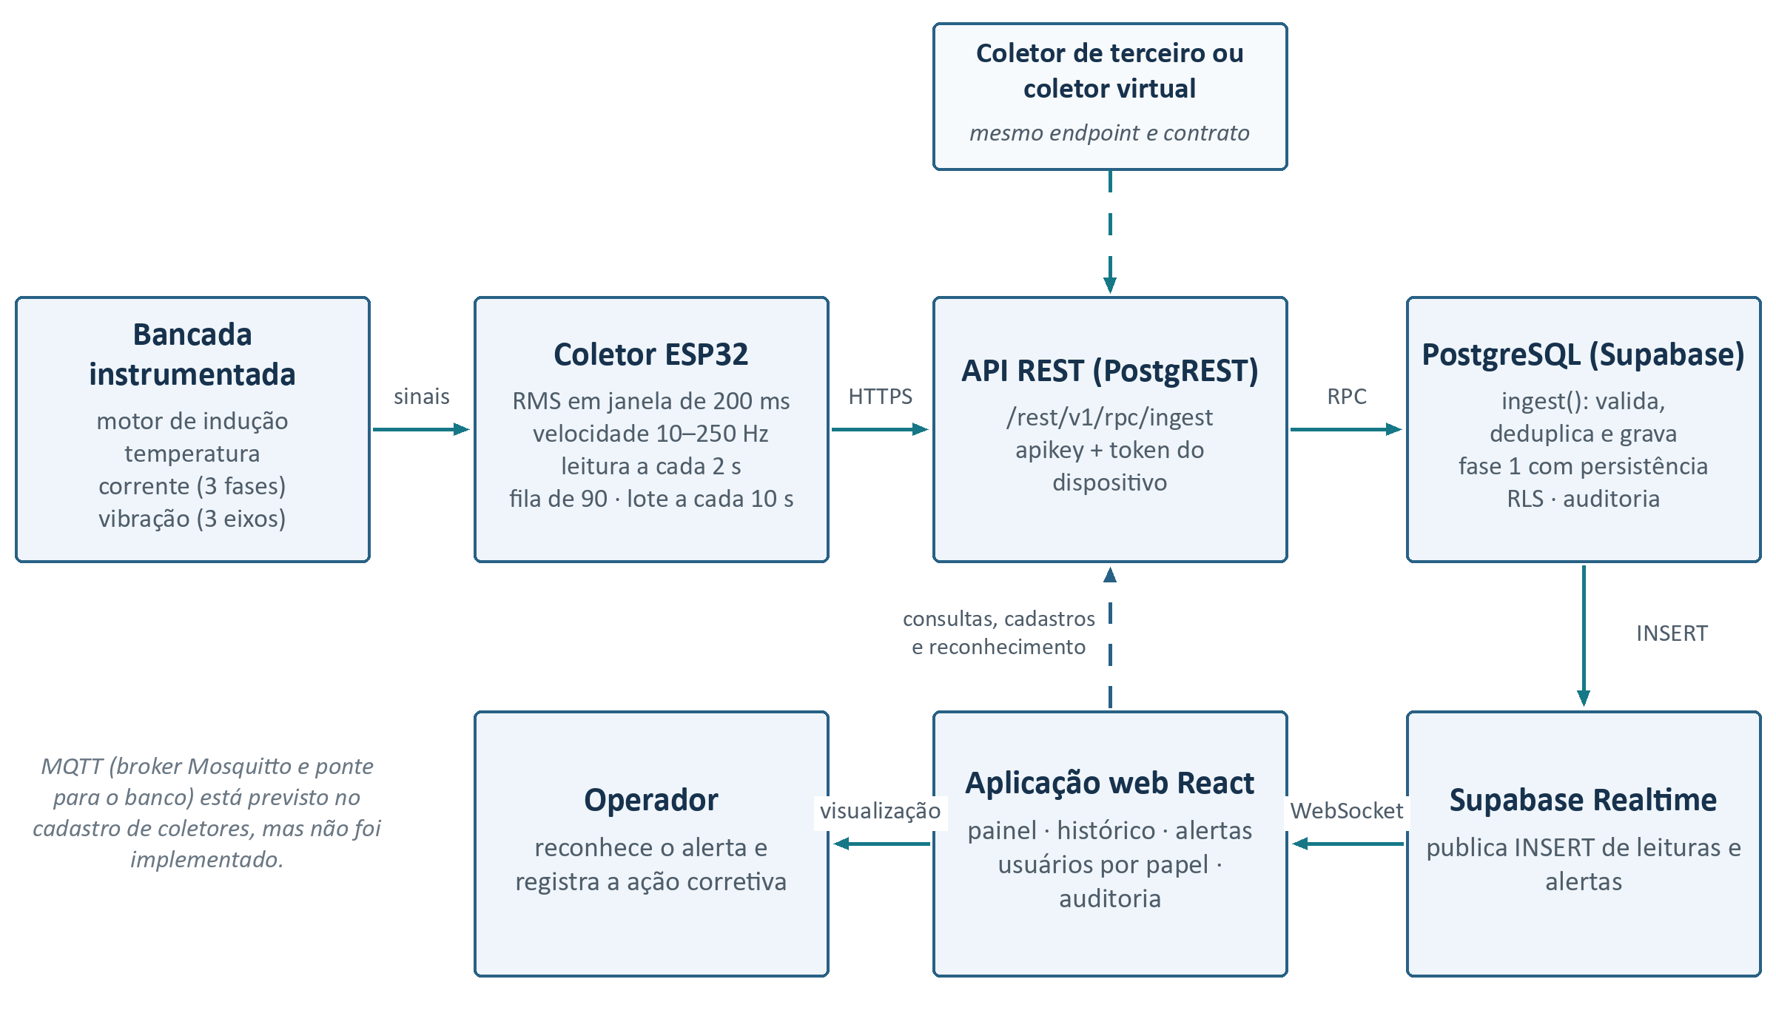
Fonte: elaboração dos autores (2026).

4.2 Fluxo de falha implementado
Indisponibilidade de rede: a fila circular em RAM retém até 90 leituras (3 min no ciclo de 2 s), em ordem de aquisição; ao encher, descarta a mais antiga e incrementa o contador de perdas, enviado com as leituras seguintes; na reconexão, os lotes são enviados em sequência até esvaziar a fila. Duplicatas: a chave única (motor_id, device_id, boot, seq) faz o banco ignorar reenvios de lotes não confirmados. Pacote inválido: token desconhecido, payload não JSON ou lote de não objetos são rejeitados; leitura fora de faixa física é gravada com valida = false e excluída das análises. Dado retido: leitura com mais de 60 s entre aquisição e recepção é persistida sem disparar alerta, evitando notificação “em tempo real” sobre dados antigos. Relógio não sincronizado: o coletor envia idade_ms e o banco calcula ts = recepção − idade. A fila não sobrevive a reinicializações; o contador boot em memória não volátil distingue as séries de cada partida.

4.3 Sequência operacional
A Figura 3 explicita a ordem das interações. A cada ciclo, a leitura entra na fila; no intervalo de envio, o lote segue por HTTPS e a função ingest executa, na mesma transação, autenticação, validação, deduplicação, persistência e avaliação das regras. A remoção do lote da fila ocorre apenas após a confirmação HTTP, que atesta a gravação no banco, e não a visualização pelo operador. As inserções em leituras e alertas são publicadas aos navegadores conectados por WebSocket. O operador é destinatário do alerta e agente de seu reconhecimento; o motor de regras é componente interno do banco. A latência entre aquisição e exibição soma a espera na fila (até um intervalo de envio), a transmissão, a inserção e a publicação.
Figura 3 – Sequência de aquisição, envio, persistência, detecção e reconhecimento
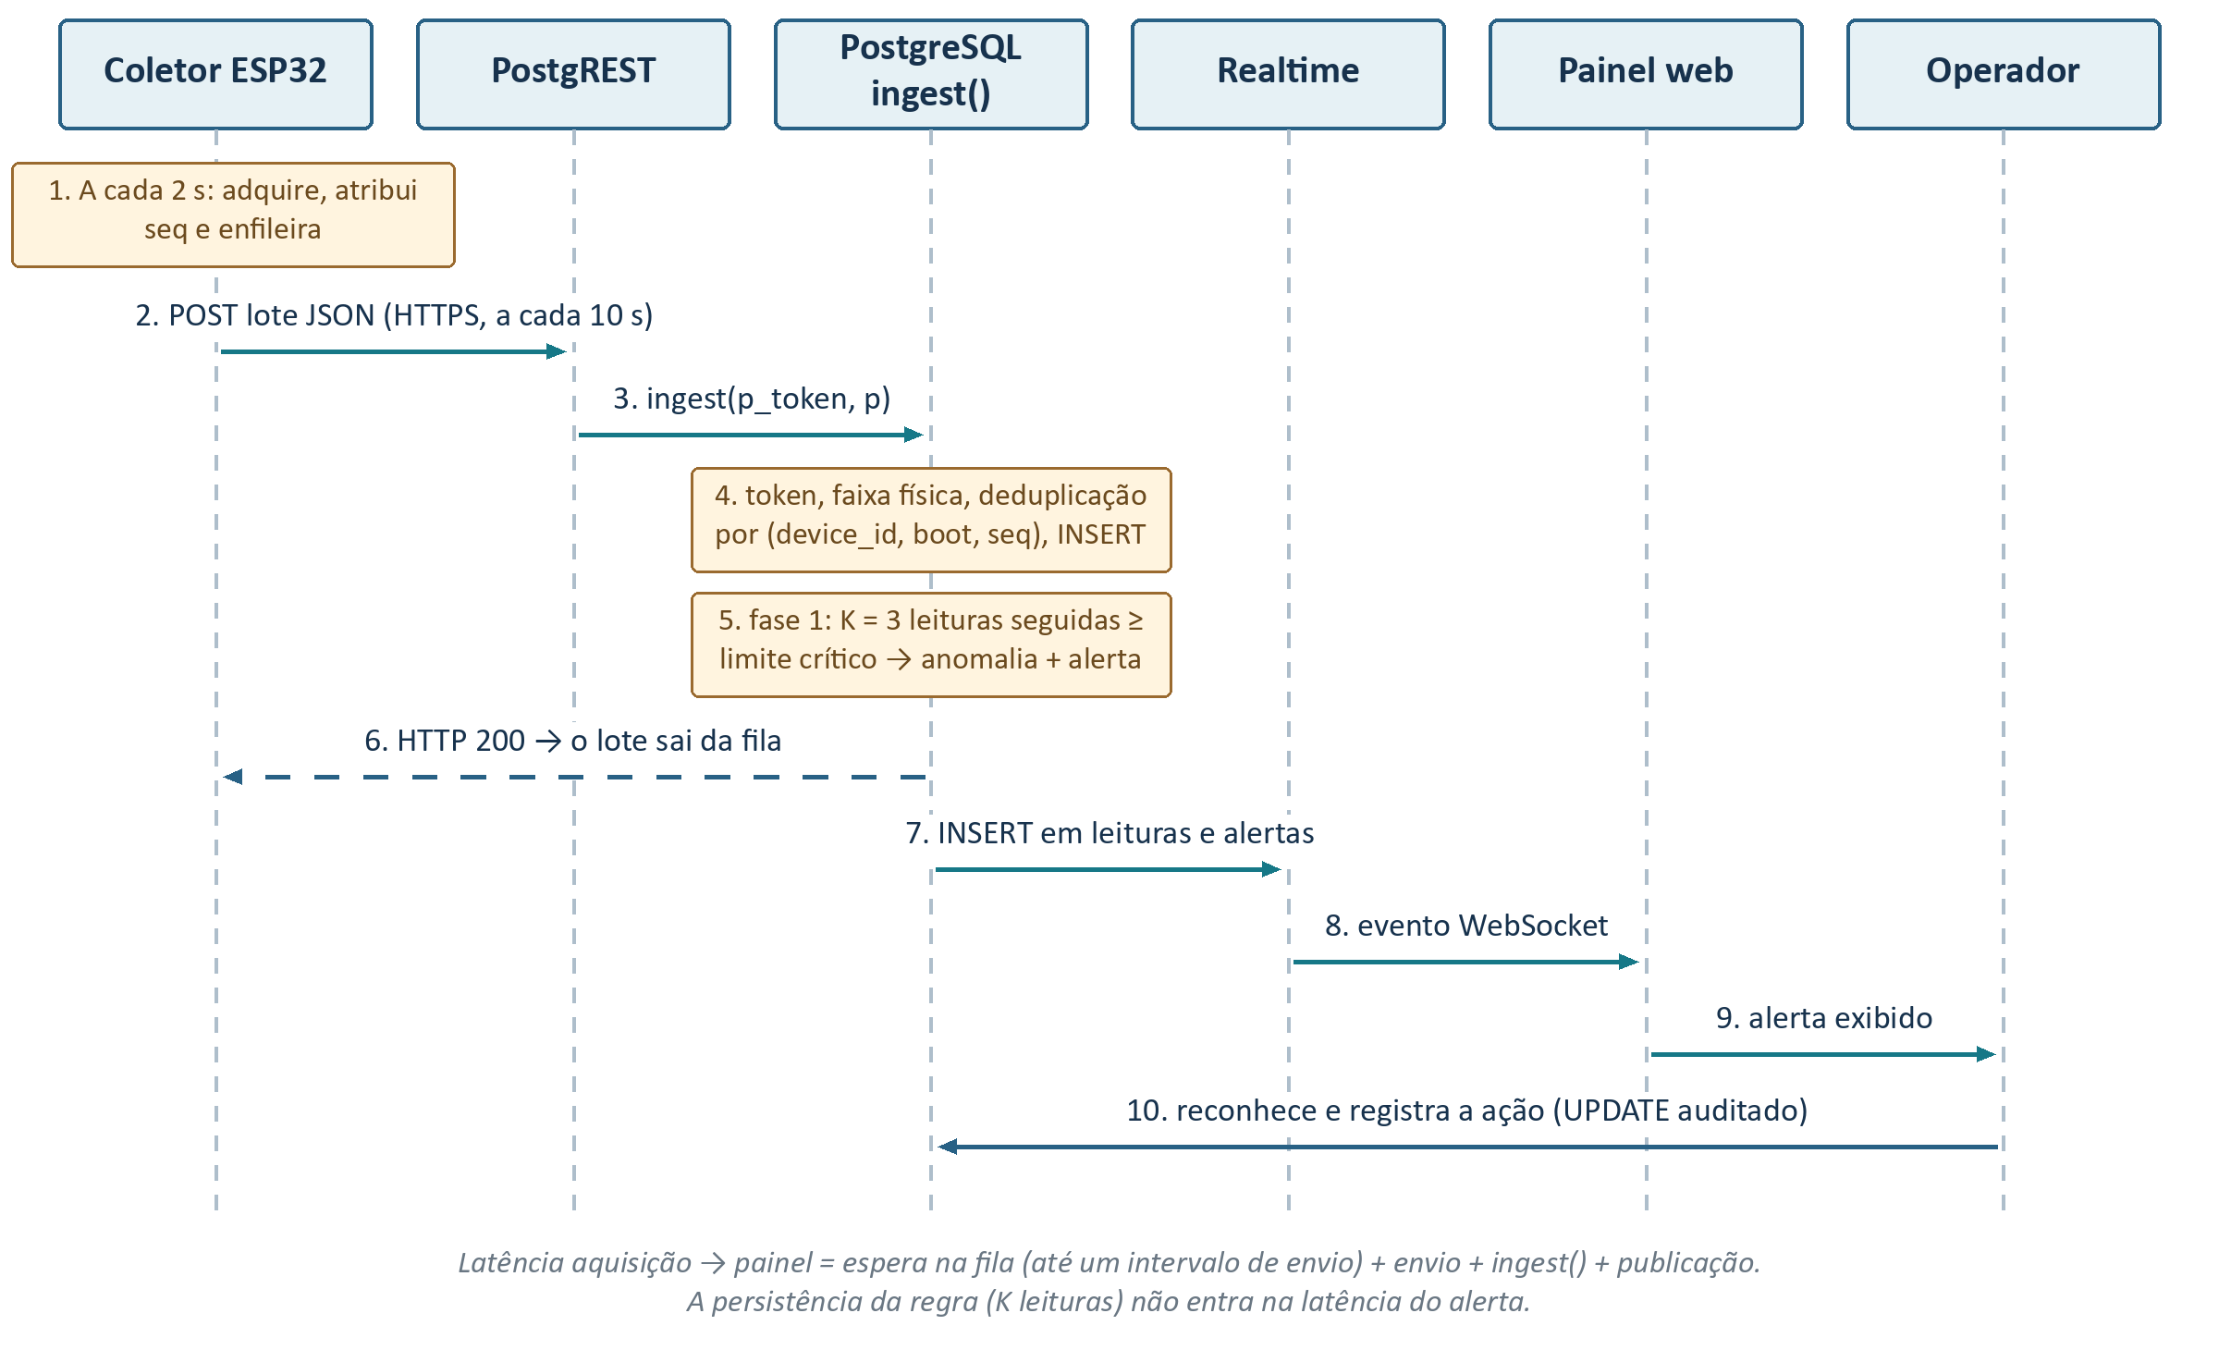
Fonte: elaboração dos autores (2026).

4.4 Segurança e observabilidade
A interface exige contas individuais com confirmação de e-mail e senha de no mínimo oito caracteres com letras maiúsculas e minúsculas, número e símbolo; autenticação e armazenamento das senhas (hash bcrypt) são delegados ao serviço de autenticação da plataforma. O primeiro usuário sem convite cadastra a empresa (nome fantasia, razão social e CNPJ validado) e torna-se master; convites são enviados por e-mail por uma função de borda (Edge Function convidar), com SMTP do próprio domínio, e o convidado entra na empresa com o papel definido. O token de cada coletor é gerado na tela do motor, exibido uma única vez e armazenado apenas como hash SHA-256; é revogável por rotação. A função de avaliação de regras só pode ser chamada de dentro da ingestão: usuários anônimos não a executam. Inserções, alterações e exclusões em empresas, usuários, convites, motores, coletores, regras e alertas são registradas por gatilho na tabela de auditoria. Limitações: o firmware não verifica o certificado do servidor, o que expõe o canal a interceptação ativa na rede local até que a autoridade certificadora raiz seja fixada no dispositivo; a interface local de configuração do coletor não possui autenticação e, por isso, não exibe o token gravado. A interface publicada em https://eixomotores.cloud é servida exclusivamente por HTTPS, com certificado TLS emitido pela Let’s Encrypt e renovado pela hospedagem, e os links dos e-mails de confirmação de conta e de recuperação de senha retornam a esse domínio, configurado como URL do site no serviço de autenticação. A observabilidade inclui o último contato de cada coletor, a disponibilidade de leituras por sequência, o atraso entre aquisição e recepção (P50 e P95) e o contador de perdas.

5 INSTRUMENTAÇÃO E CALIBRAÇÃO

5.1 Sensores e aquisição
O coletor instrumenta três grandezas com os componentes efetivamente montados (Tabela abaixo). Tensão e rotação, previstas no projeto original, não foram instrumentadas; a plataforma as aceita como canais opcionais. As faixas declaradas pelos fabricantes não devem ser confundidas com exatidão in situ, que depende da cadeia de condicionamento, da instalação e da calibração frente a instrumentos de referência — ainda pendente.
Grandeza | Componente instalado | Aquisição implementada | Calibração / verificação pendente
Temperatura | DS18B20, 1-Wire (GPIO4); resolução de 12 bits (0,0625 °C); faixa de −55 a +125 °C | Conversão a cada ciclo de 2 s; envia a maior leitura válida do barramento | Comparar em 3 pontos com termômetro rastreável; erro e repetibilidade
Corrente | 3 × SCT-013-005, núcleo dividido, 5 A → 1 V RMS, resistor de carga interno; polarização de 1,65 V | ADC1 de 12 bits; janela de 200 ms (12 ciclos de 60 Hz) amostrada de forma intercalada; RMS por fase com remoção da média; leituras < 0,05 A tratadas como zero; valor enviado = média das fases com leitura | Zero, ganho por fase (fator ajustável no firmware, nominal 5,0 A/V) e linearidade frente a alicate true-RMS; faixa limitada a cerca de 5 A RMS por fase
Tensão | Não instalada; canal opcional tens | — | Transdutor isolado, se adotado
Rotação | Não instalada; canal opcional rot | — | Tacômetro óptico, se adotado
Vibração | ADXL345 (módulo GY-291), I²C a 400 kHz; ±16 g; 3,9 mg/LSB; taxa de saída de 800 Hz | 500 amostras a 2 ms (1 s) por eixo; remoção da média; integração (Al-Alaoui); passa-altas Butterworth de 2ª ordem em 10 Hz; RMS por eixo; envia o maior eixo em mm/s; banda de 10 a 250 Hz | Fixação, orientação e comparação com excitador ou referência vibratória; gravidade em repouso medida por comando de calibração e gravada em memória não volátil

Verificação de software do processamento de vibração (curva de resposta registrada no README do repositório Coletor-eixo): senoides sintéticas de amplitude conhecida produziram razão entre velocidade calculada e esperada de 0,71 (−3 dB) em 10 Hz, 0,91 em 15 Hz, 0,99 entre 29,5 e 100 Hz e 1,03 em 200 Hz; com o sensor em repouso, o nível residual foi de cerca de 0,13 mm/s. A banda de 10 a 250 Hz é inferior à faixa de 10 a 1000 Hz usual na avaliação pela série ISO 10816/20816 e componentes entre 250 e 400 Hz podem ser rebatidas (aliasing); a velocidade estimada é, portanto, indicador de tendência e alerta, rotulado com banda e eixo, e não medição comparável às zonas normativas. O ADC2 do ESP32 fica indisponível com o rádio Wi-Fi ativo; por isso os três canais de corrente usam o ADC1. O transformador de corrente provê isolamento galvânico: nenhum condutor energizado é ligado ao microcontrolador.

5.2 Esquema elétrico e montagem
A Figura 4 apresenta o esquema elétrico do coletor, conforme a pinagem definida em platformio.ini e src/main.cpp do firmware 1.1.0. A placa é alimentada exclusivamente pela porta USB-C (5 V, por carregador USB ou porta de computador), e o regulador onboard fornece os 3V3 dos sensores; não há fonte externa nem conexão galvânica com o circuito de potência do motor. O DS18B20 usa o GPIO4 com resistor de 4,7 kΩ entre DATA e 3V3; cada SCT-013-005 tem um terminal em um pino do ADC1 (GPIO34, 35 e 32) e o outro no nó de 1,65 V formado pelo divisor de 10 kΩ/10 kΩ com capacitor de 10 µF; o ADXL345 (módulo GY-291) usa I²C em GPIO21 (SDA) e GPIO22 (SCL), com CS em 3V3 e SDO em GND (endereço 0x53). O shield de expansão apenas replica os pinos da placa com terminais de 3V3 e GND.
Figura 4 – Esquema elétrico do coletor Eixo (ESP32 alimentado pela USB-C)
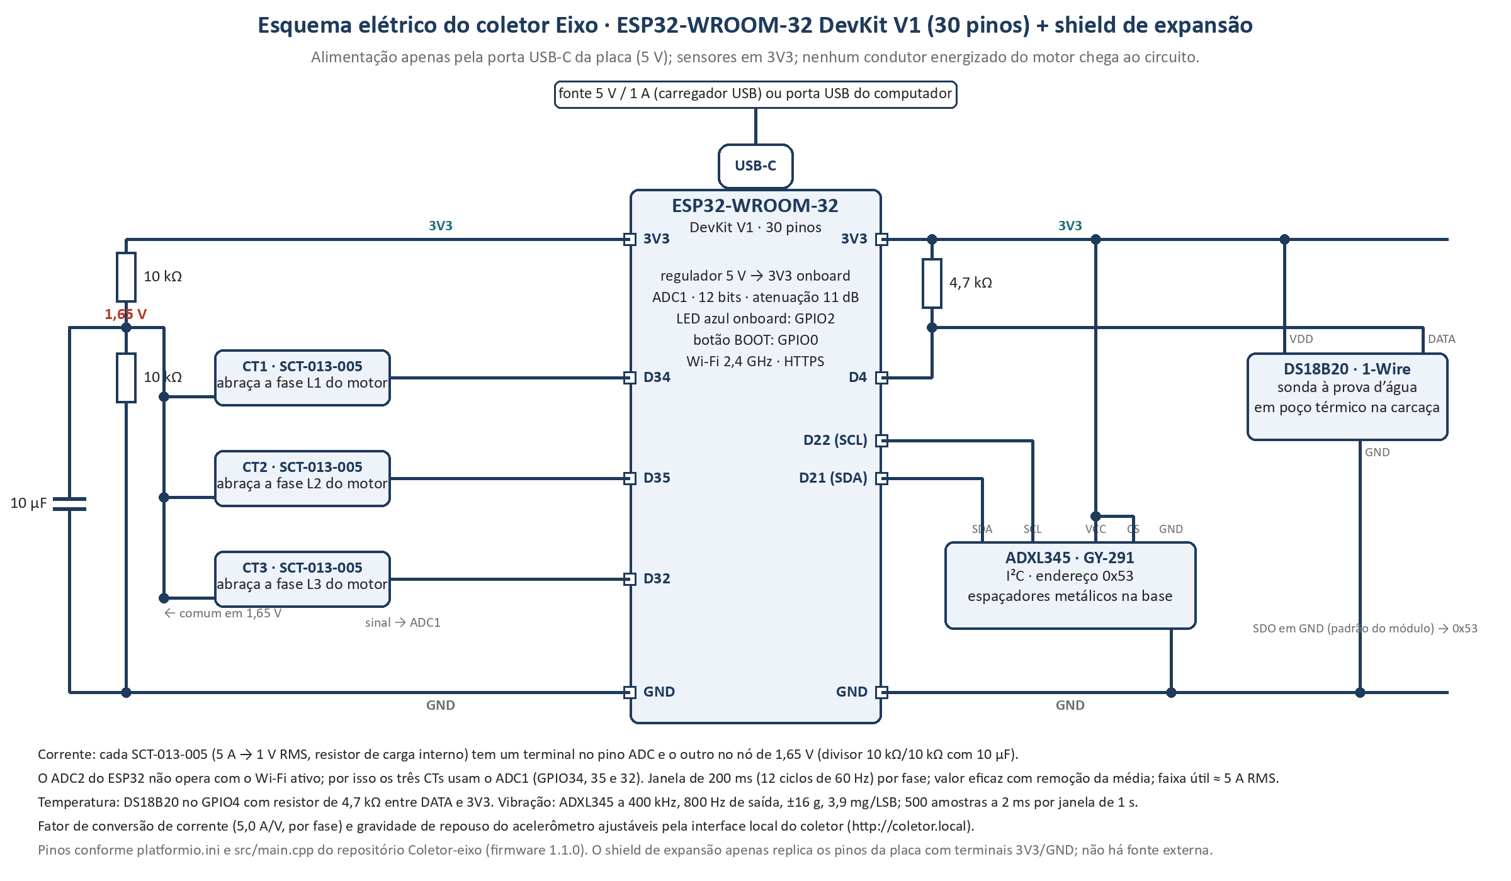
Fonte: elaboração dos autores (2026).
Invólucro: o modelo paramétrico em CAD prevê base de alumínio fixada à carcaça por ímãs de neodímio, sonda DS18B20 em poço térmico com pasta térmica e acelerômetro sobre espaçadores metálicos, de modo que o caminho mecânico entre carcaça e sensor seja inteiramente metálico. A montagem física do coletor foi iniciada; as fotografias da versão final com invólucro e a verificação da resposta em frequência da fixação magnética permanecem pendentes.

5.3 Motor de bancada
O motor de bancada foi identificado pela placa de identificação e pelo desenho dimensional do fabricante (Tabela abaixo). A corrente nominal em 220 V (2,04 A) é compatível com a faixa de 5 A dos SCT-013-005; a corrente de partida (Ip/In = 4,3, cerca de 8,8 A) excede essa faixa apenas durante o transitório, que não é objeto das regras. Com esses dados de placa, as regras padrão de corrente criadas no cadastro ficam em 2,14 A (atenção) e 2,35 A (crítico).
Item | Valor de placa / desenho | Observação
Fabricante e tipo | WEG; motor de indução trifásico de gaiola; carcaça 71; NBR 7094 | Data de fabricação 01/04/2009; nº de série parcialmente legível na placa
Potência nominal | 0,37 kW (0,50 cv) | —
Tensão e ligação | 220 V (Δ) / 380 V (Y); 60 Hz | Ensaio previsto em 220 V
Corrente nominal | 2,04 A (220 V) / 1,18 A (380 V); Ip/In = 4,3 | Compatível com SCT-013-005 (5 A); partida ≈ 8,8 A
Rotação nominal | 1680 rpm (4 polos; síncrona 1800 rpm) | Escorregamento nominal ≈ 6,7 %
Fator de serviço / regime | 1,15 / S1; categoria N | —
Rendimento / fator de potência | 68,0 % / 0,70 | —
Isolação / proteção | Classe F (ΔT 80 K) / IP55 | IP lido parcialmente na placa; confirmar
Rolamentos | 6203-ZZ (dianteiro) / 6202-ZZ (traseiro) | —
Dimensões | Altura de eixo 71 mm; ponta de eixo Ø 14 mm com chaveta de 5 mm; comprimento total ≈ 250 mm | Desenho dimensional do fabricante
Cadastro na plataforma | 0,50 cv; 220 V; 2,04 A; 1680 rpm; aplicação de velocidade fixa | Regras padrão: 2,14 / 2,35 A; 2,8 / 4,5 mm/s; 70 / 85 °C
Montagem, base, acoplamento e método de carga | [PENDENTE] | Registrar na ficha de ensaio antes do protocolo

A operação com energia elétrica e partes móveis exige isolamento, proteção de sobrecorrente, aterramento e parada de emergência independentes da aplicação IoT; não se induzirão falhas destrutivas.

5.4 Lista de materiais e custo aproximado
Preços de varejo nacionais consultados em 05/11/2026 (Usinainfo, Curto Circuito, Baú da Eletrônica e Mercado Livre), sem frete; a coluna de faixa reflete a variação entre lojas e promoções, e os itens marcados como estimativa não foram cotados. As notas fiscais de compra deverão ser anexadas para fechar o RP01.
Item | Qtd. | Faixa observada (R$) | Custo adotado (R$)
Placa ESP32-WROOM-32 DevKit V1, 30 pinos, USB-C | 1 | 45 – 65 | 55
Shield de expansão para DevKit de 30 pinos | 1 | estimativa | 25
Transformador de corrente SCT-013-005 (5 A / 1 V) | 3 | 47 – 70 cada | 180
Sensor DS18B20 à prova d’água, cabo de 1 m | 1 | 10 – 19 | 15
Acelerômetro ADXL345, módulo GY-291 | 1 | 22 – 30 | 26
Resistores (2 × 10 kΩ, 4,7 kΩ), capacitor 10 µF, 3 jacks P2 3,5 mm, fios | 1 | estimativa | 15
Cabo USB-C e fonte 5 V / 1 A | 1 | estimativa | 25
Invólucro impresso em PLA, base de alumínio, ímãs de neodímio e espaçadores | 1 | estimativa | 60
Total do coletor (sem motor, bancada e instrumentos de calibração) |  |  | ≈ 400

5.5 Calibração e critérios normativos
Meios de calibração já disponíveis no firmware: fator de conversão de cada fase de corrente (nominal 5,0 A/V) ajustável para casar a leitura com um alicate true-RMS; magnitude da gravidade em repouso do acelerômetro medida por comando de calibração e gravada em memória não volátil; versão do firmware enviada em cada leitura. Permanecem pendentes a comparação da temperatura em três pontos com termômetro rastreável, a verificação de zero, ganho e linearidade por fase e a comparação da vibração com excitador ou referência, com registro de valores medidos, de referência, erro e repetibilidade.
Critérios normativos: a série ISO 20816 (edições 2026 das partes 1 e 3) trata da medição e avaliação de vibração em máquinas; seu enquadramento exige confirmação de classe de máquina, acoplamento, pontos de medição e condições de operação. A IEC 60034-14:2018 trata de limites de vibração em ensaios de aceitação de máquinas elétricas, tipicamente desacopladas, e a IEC 60034-1:2026 trata de características nominais, não de limites de vibração em serviço. Os limites iniciais de vibração da plataforma (2,8 e 4,5 mm/s) coincidem com as fronteiras das zonas B/C e C/D da ISO 10816-3 para máquinas de porte médio em fundação rígida, mas são adotados apenas como ponto de partida configurável, sem alegação de enquadramento normativo.

6 MODELO DE DADOS E CONTRATO DA LEITURA

6.1 Modelo conceitual e tabelas
A Figura 5 organiza as classes conceituais do projeto original e indica, para cada uma, o artefato que a implementa. Motor e Coletor (o GatewayESP32 do modelo original) correspondem às tabelas motores e coletores; Sensor é materializado pelos canais do firmware; PacoteTelemetria corresponde ao lote JSON e Leitura, à tabela leituras; Validador e MotorDeRegras, às funções ingest e avaliar_fase1; ExtratorAtributos, à função atributos_janela; RegraDiagnostico, Anomalia, Alerta e AcaoCorretiva, às tabelas homônimas; Ensaio, ainda sem tabela própria, à ficha de ensaio. Empresa, Usuário e Auditoria, ausentes do modelo original, sustentam o isolamento por empresa e a rastreabilidade.
Figura 5 – Diagrama conceitual de classes e artefatos que as implementam
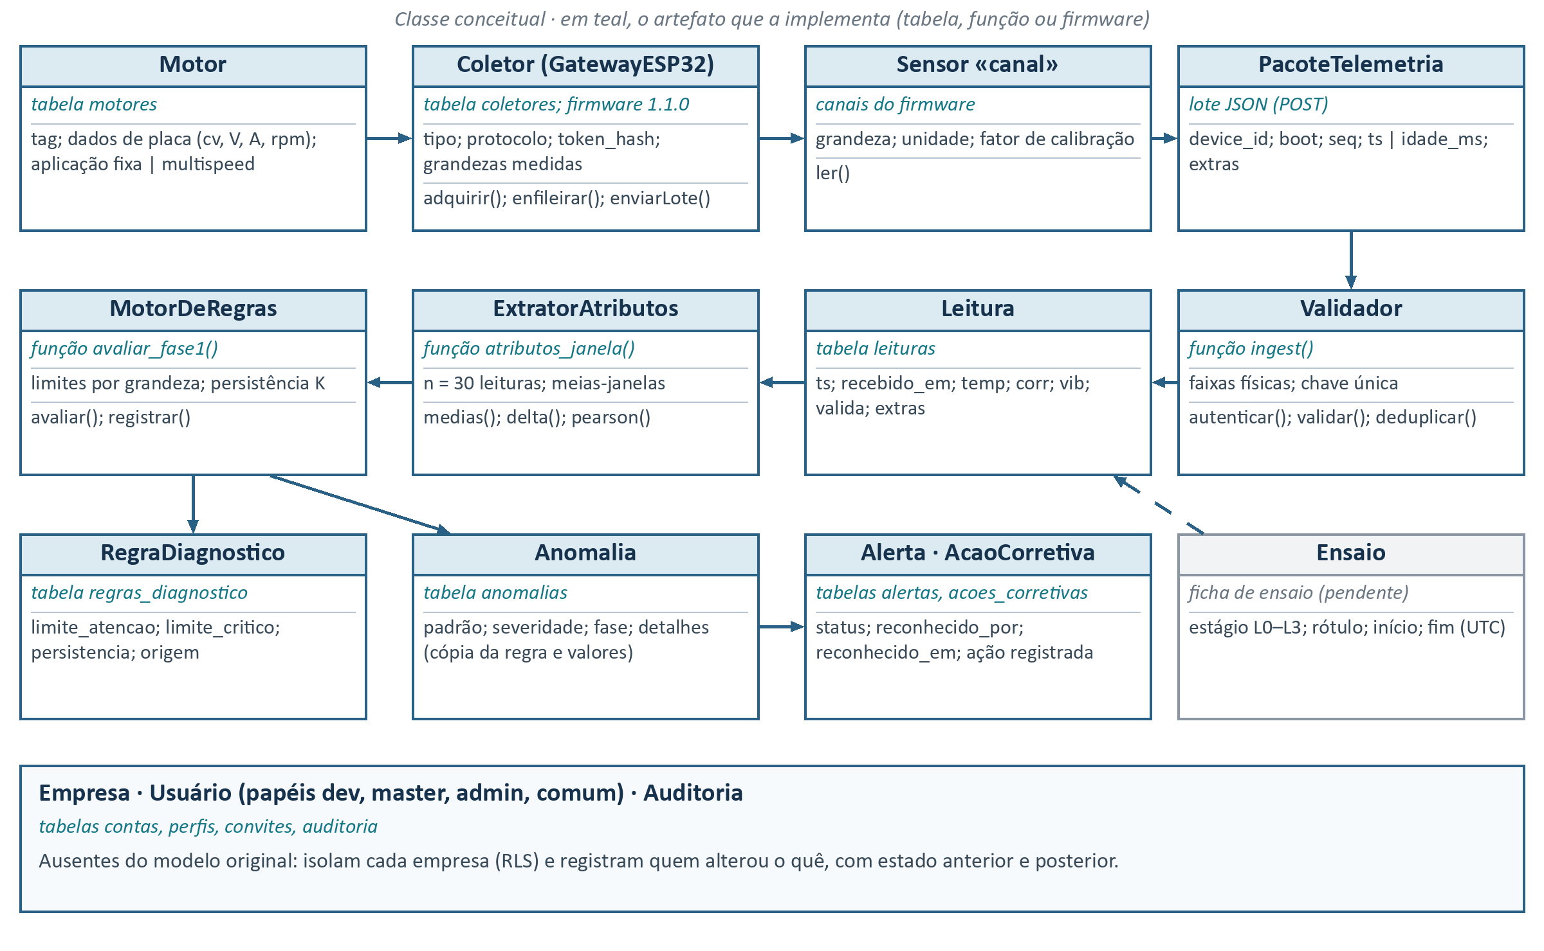
Fonte: elaboração dos autores (2026).
Tabela / função | Conteúdo | Origem
contas, perfis, convites | Empresas; usuários com papel, ativo e empresa; convites pendentes por e-mail. Gatilhos impõem 1 master, 4 admin e 5 comum por empresa. | schema.sql; migração 002
motores | tag, nome, fabricante, modelo, potência (cv), tensão, corrente e rotação nominais, aplicação (fixa | multispeed), simulado. | schema.sql
coletores | Um por motor: tipo (eixo | terceiro), protocolo (post | mqtt), token_hash, grandezas medidas, último contato. | schema.sql
leituras | motor_id, ts (aquisição), recebido_em, temp, corr, vib, tens, rot, valida, simulado, device_id, boot, seq, extras (JSON). Índices por (motor_id, ts) e chave única do pacote. | schema.sql; migração 003
regras_diagnostico | Por motor e grandeza: limite_atencao, limite_critico, persistencia (1–30, padrão 3), origem (padrao | usuario). Criadas por gatilho no cadastro. | schema.sql; migração 003
baseline_motor; status_aprendizado | Média, desvio-padrão amostral e n por grandeza, hora do dia, dia da semana e faixa de rotação (classes de 100 rpm; −1 sem rotação), sobre os últimos 14 dias, com mínimo de 30 leituras por célula; maturidade por motor (dias de 0 a 14, leituras e fase 1, 2 ou 3). | schema.sql
anomalias, alertas, acoes_corretivas | Anomalia com padrão, severidade, fase e detalhes (cópia da regra e valores); alerta com status, reconhecido_por, reconhecido_em e ação; catálogo de ações por padrão. | schema.sql
auditoria | Operação, tabela, registro, autor, instante, estado anterior e posterior; “sistema” para inserções feitas pela ingestão. | migração 002
cadastrar_empresa(), vincular_convite(), cnpj_valido(); auditoria.evento | Cadastro da empresa no primeiro acesso, com CNPJ validado e único; vínculo do convite pendente ao entrar; coluna gerada que classifica os eventos de auditoria legíveis por papel. | migração 004
acoes_corretivas (textos) | Primeira ação do padrão sobrecarga reescrita em linguagem de operação, válida para qualquer instalação. | migração 005
ingest(), avaliar_fase1(), atributos_janela() | Ingestão (objeto ou lote); fase 1 com persistência; médias, tendência e Pearson das últimas N leituras. | migração 003
qualidade_telemetria, visao_dev | Recebidas × esperadas por boot, inválidas, atraso P50/P95; visão global para suporte. | migrações 003 e 002

O esquema é aplicado por migrações sequenciais — schema.sql, 002_papeis_auditoria.sql, 003_ingestao_lotes_persistencia.sql, 004_cadastro_empresa_convites_auditoria.sql e 005_textos_acoes_corretivas.sql — idempotentes onde possível. Invariantes garantidos pelo banco e verificados por teste: unicidade de (dispositivo, inicialização, sequência); descarte de leituras fora de faixa; cópia da regra em cada anomalia; no máximo um alerta ativo por motor; trilha de reconhecimento pelo operador. Permanecem a implementar: monotonicidade temporal após normalização; estado “diagnóstico indeterminado” quando a qualidade for insuficiente; associação entre evento, conjunto de leituras e ensaio.

6.2 Contrato da leitura
O endpoint recebe o par {p_token, p}, em que p_token é o token do dispositivo e p é um objeto (uma leitura) ou uma lista de leituras (lote). Grandezas sem sensor são omitidas, nunca preenchidas com zero. A resposta HTTP 2xx confirma a gravação no banco.
Campo | Unidade | Origem no coletor | Tratamento no banco
ts | UTC (ISO 8601) | Relógio sincronizado por NTP no instante da aquisição | Instante de aquisição; ordena as séries
idade_ms | ms | Enviado apenas quando o NTP não sincronizou | ts = instante de recepção − idade
temp | °C | Maior leitura válida dos DS18B20 | Válida entre −20 e 200 °C
corr | A (RMS) | Média das fases acima de 0,05 A; zero com o motor parado | Válida entre 0 e 500 A
vib | mm/s (RMS) | Maior eixo, banda de 10 a 250 Hz | Válida entre 0 e 100 mm/s
tens, rot | V, rpm | Não enviados pelo coletor Eixo | Aceitos de outros coletores
device_id, boot, seq | — | Derivado do MAC; contador de inicializações em flash; sequência no boot | Chave única com o motor: reenvio ignorado
fw, perdidas, corr_fases, vib_eixos | — | Versão do firmware, descartes da fila, detalhe por fase e por eixo | Preservados na coluna extras (JSON)

Compatibilidade: o formato antigo (um objeto sem device_id/boot/seq, usado pelo coletor virtual e por firmwares anteriores a 1.1.0) continua aceito; leituras sem seq não são deduplicadas.

7 MÉTODO DE VALIDAÇÃO, CORRELAÇÃO E DIAGNÓSTICO

7.1 Integridade, janelas e correlação
Define-se um vetor de observação por leitura x_t = [T_t, I_t, v_t], ampliável com U_t e n_t quando um coletor fornecer tensão e rotação, associado ao identificador do motor, ao estágio de carga s_t (registrado externamente) e a indicadores de qualidade q_t. As leituras são ordenadas pelo instante de aquisição, não pela ordem de chegada. Na ingestão, o banco verifica autenticidade do dispositivo, duplicidade por sequência e limites fisicamente possíveis; leituras fora de faixa são gravadas como inválidas e excluídas das análises. Amostras faltantes não são interpoladas.
Uma janela móvel de 30 leituras válidas — 60 s no ciclo de 2 s — é atualizada a cada nova leitura. A função atributos_janela calcula, para as últimas N leituras válidas até um instante: médias por grandeza; tendência Δ = média da meia-janela recente − média da meia-janela antiga (15 leituras cada); e o coeficiente de Pearson r(x,y) = Σ[(x_i − x̄)(y_i − ȳ)] / √(Σ(x_i − x̄)² Σ(y_i − ȳ)²) para os pares corrente–vibração, corrente–temperatura e temperatura–vibração, além de corrente–rotação e rotação–vibração quando houver rotação, acompanhado do número de pares válidos. Se uma variável tiver variância aproximadamente nula ou pares insuficientes, r é devolvido como nulo (indefinido), nunca como 0. Propõe-se exigir n ≥ 24 pares válidos e fração de ausências ≤ 20 %. Correlação ≥ 0,70 é um sinal de co-movimento proposto para a bancada, não uma lei física nem um limiar normativo, e não deve ser condição obrigatória de toda anomalia, sob pena de falsos negativos em eventos abruptos.

7.2 Regra em operação (fase 1): limites fixos com persistência
Ao cadastrar um motor, o gatilho criar_regras_padrao cria regras com limites de atenção e críticos: 2,8 e 4,5 mm/s para vibração; 1,05 e 1,15 vezes a corrente nominal de placa (2,14 e 2,35 A para o motor de bancada); 70 e 85 °C para temperatura de carcaça; e, para os canais opcionais, 1,05 e 1,10 vezes a tensão nominal e 1,03 e 1,06 vezes a rotação nominal. Os limites e a persistência são editáveis por motor, com cada edição auditada. A função avaliar_fase1 abre um alerta crítico quando as K últimas leituras válidas do motor excedem o limite crítico de uma mesma grandeza (vibração, corrente ou temperatura), com no máximo 2 min entre a primeira e a última; a persistência padrão é K = 3 (cerca de 4 a 6 s no ciclo de 2 s). Leitura em que a grandeza está ausente interrompe a contagem; não se abre novo alerta enquanto houver um ativo para o mesmo motor; lotes concorrentes do mesmo motor são serializados por bloqueio transacional. Cada alerta referencia uma anomalia que guarda a grandeza, os valores e instantes das K leituras e a cópia da regra (limites, persistência e origem), e é associado a ações corretivas sugeridas por padrão de desvio.

7.3 Linha de base aprendida (fase 2) e classificação (fase 3)
A segunda fase, apresentada na interface como “aprendizado do normal”, não emprega aprendizado de máquina nem modelos de linguagem: é um modelo estatístico descritivo, calculado no próprio banco. A função atualizar_baseline agrupa as leituras válidas dos últimos 14 dias de um motor por grandeza, hora do dia (0 a 23), dia da semana (0 a 6) e faixa de rotação (classes de 100 rpm; valor −1 quando o coletor não mede rotação, caso em que se assume a velocidade nominal) e, para cada célula com pelo menos 30 leituras, grava na tabela baseline_motor a média μ, o desvio-padrão amostral σ e o número de leituras n; a função apaga e recalcula a linha de base do motor a cada chamada. A comparação prevista é o escore padronizado z = (x − μ) / σ de cada nova leitura x contra a célula do seu horário: desvio de atenção quando |z| > 2 em leituras consecutivas e, conforme o estudo de viabilidade, desvio crítico quando o índice combinado das grandezas ultrapassar 3σ por mais de 2 min; esses limiares serão fixados antes de qualquer avaliação. O campo indice da tabela anomalias está reservado para esse valor.
A view status_aprendizado informa à interface a maturidade do aprendizado — dias acumulados de leituras válidas, de 0 a 14, e número de leituras — e a fase vigente: 1 enquanto houver menos de 14 dias de dados, 2 até 30 dias e 3 a partir daí. O disparo de alertas por desvio da linha de base, o agendamento do recálculo (hoje a função é chamada sob demanda) e a terceira fase — classificação do padrão de desvio pela combinação das grandezas afastadas do normal, para a qual o catálogo de ações corretivas por padrão (sobrecarga, rolamento, ventilação e sensor) já está cadastrado — não foram implementados e não são avaliados neste documento. A etapa “Aprendizado” do guia interativo ilustra o comportamento esperado com dados sintéticos e determinísticos (componente ExemploAprendizado): a vibração de um dia de um motor hipotético é comparada ao envelope μ ± 2σ por hora do dia em três cenários (dia normal, desvio sutil e sobrecarga), e para cada hora a interface mostra o veredito das três fases; no desvio sutil a leitura fica abaixo do limite fixo e só seria apontada pela linha de base. Trata-se de material didático, não de evidência experimental. Para motores cadastrados como de velocidade variável sem canal de rotação, a plataforma exibe aviso permanente, pois a vibração depende da rotação e limites fixos deixam de ser comparáveis entre regimes.

7.4 Detector contextual proposto: limiares por estágio de carga
Definir estágios de carga L0 (sem carga), L1 (baixa), L2 (média) e L3 (alta), medidos por grandeza externa de torque ou carga; não inferir o estágio apenas da corrente, o que produziria circularidade entre atributo explicativo e regra. Para cada estágio, estimar limites I_lim(s) e v_lim(s) apenas em dados de referência considerados normais e segregados por estágio — percentil 99 ou média mais três desvios-padrão, com mínimo amostral fixado antes da execução; nenhuma observação do conjunto de teste pode ajustar os limiares. Regra de sobrecarga contextual: corrente e vibração acima dos limites do estágio em K = 3 leituras consecutivas (coerente com a fase 1), com tendência positiva de ambas na janela (ΔI > 0 e Δv > 0) e qualidade suficiente; r(I, v) ≥ 0,70 e a tendência da temperatura são armazenados como evidência de apoio, não como prova de etiologia. A classe inicial é “condição eletromecânica anômala compatível com sobrecarga”. Em motor de indução com alimentação fixa, o aumento de carga tende a reduzir ligeiramente a velocidade, não a elevá-la; a relação deve ser validada para o acionamento usado. Sem vibração ou sem estágio identificado, o estado será “indeterminado”, nunca “normal”.

7.5 Comparador de limite fixo
O comparador univariável usa somente vibração, com um único limite v₀ definido antes da avaliação e a mesma exigência de K leituras consecutivas; corresponde à regra de vibração em operação, o que permite obter seus eventos da própria plataforma e reproduzi-los fora dela. Os dois detectores receberão os mesmos dados válidos, a mesma rotulagem e as mesmas janelas; a supressão de novos alertas enquanto houver um ativo deverá ser replicada, ou removida, igualmente nos dois. Parâmetros, código e critérios de exclusão deverão ser pré-registrados no repositório.

7.6 Exemplo numérico DIDÁTICO — não é resultado
Estágio | Corrente (A) | Vibração RMS (mm/s) | Temperatura (°C) | Interpretação
L1 estável | 2,1 | 0,8 | 41 | Referência ilustrativa.
L2 maior carga | 2,8 | 1,3 | 44 | Variação conjunta esperada sob carga.
L3 carga elevada | 4,0 | 3,2 | 49 | Corrente e vibração sobem; avaliar persistência.
L3 mitigada | 2,7 | 1,2 | 48 | Retorno esperado; temperatura cai lentamente.

Exemplo apenas: se os limites hipotéticos de L3 forem I > 3,5 A e v > 2,5 mm/s, uma leitura persistente de 4,0 A e 3,2 mm/s satisfaria duas condições; a confirmação ainda requer K leituras consecutivas, tendências e qualidade dos dados. Com v₀ = 4,5 mm/s, o comparador não dispararia e o detector contextual dispararia; qual comportamento é desejável depende do rótulo de referência, e é isso que o protocolo da Seção 8 avalia. Note-se que 4,0 A se aproxima do limite de 5 A dos sensores de corrente. Não se pode calcular r a partir de quatro linhas agregadas.

8 PLANO EXPERIMENTAL E MÉTRICAS
Protocolo: (1) registrar ficha do motor e dos sensores, calibrações e versões de firmware, esquema e regras; (2) cadastrar o motor na plataforma com dados de placa e igualar o intervalo de envio ao ciclo de 2 s; (3) aquecer o motor e registrar baseline L0; (4) aplicar L1→L2→L3 com duração fixa de 3 min por estágio (90 leituras por estágio), repetindo o ciclo pelo menos cinco vezes, com registro em UTC dos instantes de mudança de carga por observador independente; (5) quando seguro e autorizado, induzir condições anômalas reversíveis, alternando ciclos normais e anômalos; (6) executar um ensaio contínuo de 2 h para disponibilidade e perdas de comunicação, com interrupções de rede reproduzíveis; (7) exportar as séries com ts, recebido_em, device_id, boot, seq e valida, os eventos e as versões; (8) executar detector contextual e comparador sobre os mesmos dados. Não induzir falha destrutiva ou condição insegura. As leituras do coletor virtual não contam como evidência de bancada.
Rótulos de referência: atribuídos por observador independente do resultado dos algoritmos, com base no evento físico documentado (torque imposto, freio, falha de sensor introduzida e autorizada), com início, término, tipo, intensidade e fonte. Mudança de carga dentro dos limites operacionais é mudança de regime normal, não defeito. Conjuntos de treinamento e teste separados por ciclos completos, nunca por amostras adjacentes.
Métricas por evento (pareamento um-para-um dentro de tolerância temporal pré-fixada): sensibilidade = VP/(VP+FN); precisão = VP/(VP+FP); taxa de falsos alarmes = FP por hora de operação normal; atraso de detecção = instante do alerta − início rotulado da anomalia; antecedência em relação ao evento de referência, sem a denominação “previsão de falha”, salvo se houver instante de falha objetivamente definido. Latência decomposta em aquisição, espera na fila, comunicação, validação e regra, publicação e renderização, com relógios NTP; ts e recebido_em cobrem o trecho entre aquisição e banco. Publicar mediana, P95 e distribuição por carga, com intervalos de confiança por reamostragem em nível de ciclo. A qualidade dos pacotes (ausências, duplicatas, atraso, reenvio) é variável de resultado.
Condições de aceitação propostas: 100 % dos registros com ts, recebido_em e estágio; pelo menos cinco repetições do ciclo; matriz de confusão e falsas notificações por hora para os dois detectores; P95 do painel < 2 s e do alerta < 1 s; ≥ 99 % das leituras esperadas persistidas. Comparar quantitativamente contra o comparador, sem declarar superioridade antes da medição. Ameaças à validade: sincronização, calibração, posição e fixação do sensor, interferência do rádio sobre o ADC, aliasing entre 250 e 400 Hz, saturação acima de 5 A, rótulo derivado da mesma grandeza do detector e ajuste de limiar após inspeção do teste; validade externa limitada a um motor e uma montagem.

9 HISTÓRIAS DE USUÁRIO E SPRINTS — PLANEJADO × REALIZADO
História | Enunciado resumido | Aceitação | Situação
HU01 | Instrumentar o coletor | Temperatura, corrente trifásica e vibração a cada 2 s; firmware com calibração e configuração local | Implementado (firmware 1.1.0); calibração metrológica pendente
HU02 | Transmitir com fila e reenvio | Lote HTTPS com device_id/boot/seq; fila de 90; reenvio até confirmação | Implementado
HU03 | Ingerir com integridade | Token, faixas, deduplicação, recebido_em; testes T2–T12 | Implementado e testado
HU04 | Painel e histórico | Tempo real por WebSocket, gauges, “não medido”, consulta por período | Implementado; P95 < 2 s a medir
HU05 | Validar e correlacionar | Janela de 30 leituras, pares definidos, Δ e r com n válido; inválidas registradas | Implementado (atributos_janela); sem disparo
HU06 | Classificar anomalia | Regras versionadas por motor, K = 3, anomalia persistida com cópia da regra | Implementado (fase 1); contextual pendente
HU07 | Notificar operador | Alerta em tempo real; reconhecimento com autor, instante e ação | Implementado; P95 < 1 s a medir
HU08 | Recomendar ação | Ações corretivas por padrão de desvio, com ressalva operacional | Implementado
HU09 | Autenticar e isolar | Login, confirmação de e-mail, política de senha, papéis, RLS, auditoria | Implementado
HU10 | Executar e documentar ensaio | Cinco ciclos, exportação, rótulos, VP/FP/FN, comparador e relatório | Pendente
HU11 | Guia interativo com motor virtual | Motor e coletor simulados, dez etapas, instalação por arrastar e soltar, exemplo de aprendizado com dados sintéticos, leituras marcadas | Implementado (commits 612df4f, 0234adf e f8fc416)
HU12 | Cadastro de empresa e convites | Primeiro acesso cadastra a empresa (CNPJ validado); master convida por e-mail; auditoria legível por papel | Implementado (migração 004; commit 007592a)

Período | Planejado no documento original | Realizado: evidência disponível
Sprint 1, 28/09–04/10 | Instrumentação e coleta (HU01) | Firmware 1.1.0 no repositório Coletor-eixo (commit 7bc037f); curva de resposta da vibração com senoides sintéticas; esquema elétrico (Figura 4); motor de bancada e lista de materiais (Seções 5.3 e 5.4). Fotos finais e calibração frente a instrumentos pendentes.
Sprint 2, 05/10–11/10 | Transmissão, painel, histórico (HU02–04) | Esquema, front-end e identidade visual (commit ffaa7ad); ingestão em lote e idempotência (migração 003, commit 9fef124).
Sprint 3, 12/10–18/10 | Validação, correlação, alertas (HU05–07) | avaliar_fase1, atributos_janela e qualidade_telemetria com testes 003_ingest.sql (T2–T12, PostgreSQL 16.2, 05/11/2026).
Sprint 4, 19/10–25/10 | Recomendações, HU10 e ensaio | Ações corretivas e reconhecimento implementados; ensaio não executado (sem motor de bancada identificado).
Fechamento, 26/10–05/11 | Artigo, revisão e evidências | Papéis, isolamento e auditoria (commit f855ca1); Artigo revisado conforme o protótipo (commit b8b0b86); plataforma publicada em https://eixomotores.cloud (06/11/2026); este Documento de Software.
Extensão, 06/11–08/11 | Não previsto | Cadastro da empresa, convites por e-mail e auditoria legível (commit 007592a; migração 004); Guia interativo com motor virtual (612df4f; migração 005); instalação por arrastar e soltar, exemplo de aprendizado e contraste do modo claro (0234adf, f8fc416); plataforma republicada em 08/11/2026.

O cronograma registra o planejado; a coluna de evidências cita commits do repositório eixo-tcc e o teste do banco. A implementação concentrou-se entre 04 e 08/11/2026, após o período originalmente planejado, e não há artefatos de ensaio. HU09 foi incorporada ao fechamento com replanejamento documentado.

10 EVIDÊNCIAS, CÓDIGO E REPRODUTIBILIDADE
Artefato | Local ou identificador | Status / ação
Firmware ESP32 | github.com/GLMiranda0/Coletor-eixo (firmware, pinagem, curva de resposta da vibração) | Disponível: versão 1.1.0, commit 7bc037f (05/11/2026); repositório público sob licença MIT, versão avaliada marcada pela tag v1.0-avaliacao; registrar o build usado no ensaio.
Front-end | github.com/GLMiranda0/eixo-tcc — pasta app/ (Vite + React + TypeScript; .env.example) | Disponível; instruções em app/README.md.
Aplicação publicada | https://eixomotores.cloud (Hostinger, plano Single; HTTPS) | Disponível desde 06/11/2026; republicada em 08/11/2026 (commit f8fc416): build de app/ (npm run build) copiado para public_html, com app/public/.htaccess; conta de teste ou modo demonstração do guia interativo para inspeção.
Banco e migrações | eixo-tcc — prototipos/supabase/: schema.sql, migrações 002 a 005, testes/003_ingest.sql e 004_cadastro_convites.sql | Disponível: esquema até a migração 005 (migrações 004 e 005 aplicadas em 06/11/2026); repositório público sob licença MIT, versão avaliada marcada pela tag v1.0-avaliacao; regras padrão do schema.sql; testes reexecutáveis em PostgreSQL local (003) e no SQL editor do projeto (004).
Convites e e-mails | eixo-tcc — prototipos/supabase/functions/convidar (Edge Function) e emails/ (modelos do Supabase Auth) | Disponível; envio por SMTP do domínio (noreply@eixomotores.cloud) desde 06/11/2026.
Protótipo de telas e viabilidade | eixo-tcc — prototipos/eixo-prototipo.html e VIABILIDADE.md | Disponível.
Documento de Software | eixo-tcc — Documentos/Documento de Software.docx (este documento) | Disponível; requisitos, casos de uso, arquitetura, método e protocolo.
Artigo | eixo-tcc — Documentos/Artigo.docx | Disponível; envio a periódico após aprovação do orientador.
Leituras de ensaio | [PASTA CSV / EXPORTAÇÃO SQL] | PENDENTE — séries brutas, rótulos e metadados.
Calibração e bancada | Placa e desenho do motor (Seção 5.3); esquema elétrico (Figura 4); curva de resposta da vibração (README do Coletor-eixo) | PARCIAL — faltam fotografias da montagem final, calibração frente a instrumentos de referência e ficha de ensaio.

A versão em operação da plataforma está acessível em https://eixomotores.cloud; cada atualização é publicada gerando o build de app/ e substituindo o conteúdo de public_html na hospedagem, e o modo de simulação permite inspecionar a interface sem hardware. Estrutura do repositório eixo-tcc: app/ (front-end), prototipos/ (protótipo de telas, estudo de viabilidade, supabase/ com esquema, migrações e testes), Documentos/ (Documento de Software e Artigo) e README.md. Para assegurar repetibilidade, cada ensaio deverá registrar identificador do motor, sensores, versão do firmware (já enviada em cada leitura), versão do esquema, versão das regras (preservada em cada anomalia), calibração, estágio de carga, operador e horário UTC. A visibilidade pública dos repositórios e a licença do código dependem de confirmação dos autores.

11 CONSIDERAÇÕES FINAIS
Este Documento de Software descreve um protótipo implementado e auditável: coletor ESP32 que mede temperatura, corrente trifásica e velocidade de vibração; plataforma web publicada em https://eixomotores.cloud, com ingestão autenticada e idempotente, persistência temporal, interface em tempo real, regras de limites fixos com persistência, atributos de janela, linha de base estatística (sem aprendizado de máquina), cadastro de empresa com convites por e-mail, isolamento por empresa, auditoria com eventos legíveis e um guia interativo com motor virtual. Os requisitos funcionais estão rastreados aos artefatos que os implementam, e a lógica de ingestão e de processamento de vibração foi verificada por testes de software.
Não há, no estado atual, evidência que permita declarar desempenho diagnóstico, antecipação de falhas, cumprimento das metas de latência ou viabilidade de custo demonstrada: faltam a calibração dos sensores frente a instrumentos de referência, as fotografias da montagem final, as séries de ensaio e os resultados do protocolo comparativo. O motor de bancada (WEG 0,37 kW, 2,04 A em 220 V), o esquema elétrico e a lista de materiais já estão registrados. As próximas etapas são calibrar os sensores, executar o protocolo da Seção 8, implementar o disparo por linha de base e o estado “indeterminado”, fixar a verificação do certificado TLS no firmware e, somente então, avaliar a utilidade do detector contextual frente ao comparador de limite fixo.

12 REFERÊNCIAS
AL-ALAOUI, M. A. Novel digital integrator and differentiator. Electronics Letters, v. 29, n. 4, p. 376–378, 1993.
ANALOG DEVICES. ADXL345: 3-Axis, ±2 g/±4 g/±8 g/±16 g Digital Accelerometer. Folha de dados. Disponível em: https://www.analog.com/en/products/adxl345.html. Acesso em: 5 nov. 2026.
ANALOG DEVICES. DS18B20: Programmable Resolution 1-Wire Digital Thermometer. Folha de dados. Disponível em: https://www.analog.com/en/products/DS18B20.html. Acesso em: 4 nov. 2026.
ESPRESSIF SYSTEMS. ESP32 Series Datasheet. Disponível em: https://documentation.espressif.com/esp32_datasheet_en.html. Acesso em: 4 nov. 2026.
INTERNATIONAL ELECTROTECHNICAL COMMISSION. IEC 60034-1:2026. Rotating electrical machines — Part 1: Rating and performance. Geneva: IEC, 2026.
INTERNATIONAL ELECTROTECHNICAL COMMISSION. IEC 60034-14:2018. Rotating electrical machines — Part 14: Mechanical vibration of certain machines with shaft heights 56 mm and higher — Measurement, evaluation and limits of vibration severity. Geneva: IEC, 2018.
INTERNATIONAL ORGANIZATION FOR STANDARDIZATION. ISO 10816-3:2009. Mechanical vibration — Evaluation of machine vibration by measurements on non-rotating parts — Part 3. Geneva: ISO, 2009 (substituída pela ISO 20816-3).
INTERNATIONAL ORGANIZATION FOR STANDARDIZATION. ISO 20816-1:2026. Mechanical vibration — Measurement and evaluation of machine vibration — Part 1: General guidelines. Geneva: ISO, 2026.
INTERNATIONAL ORGANIZATION FOR STANDARDIZATION. ISO 20816-3:2026. Mechanical vibration — Measurement and evaluation of machine vibration — Part 3: Industrial machines with operating speeds between 120 r/min and 30 000 r/min. Geneva: ISO, 2026.
INTERNATIONAL ORGANIZATION FOR STANDARDIZATION; INTERNATIONAL ELECTROTECHNICAL COMMISSION. ISO/IEC 25010:2023. Systems and software engineering — Systems and software Quality Requirements and Evaluation (SQuaRE) — Product quality model. Geneva, 2023.
JARDINE, A. K. S.; LIN, D.; BANJEVIC, D. A review on machinery diagnostics and prognostics implementing condition-based maintenance. Mechanical Systems and Signal Processing, v. 20, n. 7, p. 1483–1510, 2006.
MOBLEY, R. Keith. An Introduction to Predictive Maintenance. 2. ed. Burlington: Butterworth-Heinemann, 2002.
OASIS. MQTT Version 3.1.1. OASIS Standard, 2014. Disponível em: https://docs.oasis-open.org/mqtt/mqtt/v3.1.1/os/mqtt-v3.1.1-os.html. Acesso em: 4 nov. 2026.
OPPENHEIM, A. V.; SCHAFER, R. W. Discrete-Time Signal Processing. 3. ed. Upper Saddle River: Pearson, 2010.
RANDALL, Robert B. Vibration-based Condition Monitoring: Industrial, Aerospace and Automotive Applications. Chichester: Wiley, 2011.
SUPABASE. Supabase Documentation: Database, Auth, Realtime and REST API. Disponível em: https://supabase.com/docs. Acesso em: 5 nov. 2026.
YHDC (Beijing YaoHuaDeChang Electronic Co.). SCT013 Split Core Current Transformer. Folha de dados da família SCT-013 (modelo SCT-013-005, 5 A/1 V).

ANEXO A – CHECKLIST DE CONFERÊNCIA ANTES DA ENTREGA
☑ RA de Gabriel confirmado; ☐ RA de Mateus confirmado em matrícula oficial
☑ Motor de bancada identificado (WEG 0,37 kW, 4 polos, 1680 rpm, 2,04 A — Seção 5.3), corrente compatível com os SCT-013-005; ☐ montagem, base, acoplamento e método de carga a registrar
☑ Esquema elétrico (Figura 4) e curva de resposta do processamento de vibração (Coletor-eixo); ☐ calibração frente a instrumentos de referência e fotografias da montagem final com invólucro
☑ Lista de materiais e custo aproximado (Seção 5.4); ☐ notas fiscais anexadas
☐ Ensaios executados: cinco ciclos, 2 h contínuas, rótulos independentes e séries exportadas
☐ Métricas (VP/FP/FN, falsos alarmes por hora, atrasos, P95 de painel e alerta) preenchidas com dados reais
☑ Versões desta revisão registradas: tag v1.0-avaliacao nos dois repositórios — firmware 1.1.0 (Coletor-eixo, commit 7bc037f) e banco até a migração 005 (eixo-tcc), regras padrão do schema.sql; ☐ versões efetivamente usadas em cada ensaio
☑ Plataforma publicada em https://eixomotores.cloud com HTTPS (06/11/2026; republicada em 08/11/2026); ☐ hospedagem (plano Single, vence em 16/11/2026) e domínio renovados até a avaliação; ☐ e-mail de titularidade do domínio verificado até 20/11/2026
☐ Verificação do certificado TLS no firmware e estado “indeterminado” implementados, ou declarados como pendentes
☑ Repositórios públicos sob licença MIT (eixo-tcc e Coletor-eixo); ☑ periódico de destino do Artigo definido: IEEE Latin America Transactions (ISSN 1548-0992; Qualis 2021–2024 B1, área-mãe Engenharias IV), modelo aplicado ao manuscrito; ☐ Artigo reduzido ao limite de 9 páginas da submissão; ☐ Artigo aprovado pelo orientador antes do envio

